基于网络学习空间的过程性评价在小学信息技术课程中的应用

摘要：随着教育信息化2.0时代的到来，网络学习空间应用进入普及推广阶段，为创造性地运用信息技术开展教学活动提供了强有力的支撑。过程性评价作为新课程实践的基本要求，一直是广大学者研究的重点。本文笔者通过在天津市中小学网络学习空间人人通平台的技术支撑下，对将过程性评价应用于小学信息技术教学中进行研究。

关键字：网络学习空间；小学信息技术；过程性评价；教育信息化

随着“互联网+”行动计划的出台，教育现代化的进程不断加快，其中教育信息化作为教育系统性变革的内生变量，也从1.0时代进入2.0时代。《教育信息化2.0行动计划》指出，要普及推广网络学习空间应用，实现“人人用空间”，使网络学习空间真正成为广大师生利用信息技术开展教与学活动的主阵地[1]。目前，全国各地已经基本完成了“宽带网络校校通”、“优质资源班班通”和“网络学习空间人人通”的“三通两平台”搭建，为教育信息化的进一步发展奠定了坚实的基础。以天津市中小学网络学习空间人人通平台为例，平台目前已有近14万教师、280余万学生和家长账户，为天津市教育信息化发展提供了强大助力，但利用网络学习空间开展教学活动仍处于推广阶段，需要一线教师们不断研究探索。

网络学习空间使学生的学习不只局限于在课堂上进行，在课余时间也可进行学习活动，也不局限于只能在学校进行学习，回家后依然可以登录学习空间进行学习。这为课上基础知识和基本技能掌握不扎实的学生提供了极大的便利，他们可以通过不断的学习、练习以达到本节课的目标。同时，教师也可将对本节课内容的延伸放在网络学习空间，使学生不只局限于课上知识的学习，可以更深层次的了解课程内容。

小学信息技术课程是一门实践性较强的课，“信息意识”、“计算思维”、“数字化学习与创新”及“信息社会责任”是信息技术学科的核心素养。学生在学习上存在一定的差异，在信息技术课上表现更为明显，基础较差的学生如果只依赖于课堂上的学习，不能达到熟练掌握并且运用的程度，甚至不能完成课上的基础任务，需要课下不断加强练习，而网络学习空间就为他们继续学习提供了良好的支持。同时，与语文、数学等课程不同，不能使用一张试卷就测试出学生对于信息技术课程内容的掌握情况，而是重点体现为学生利用信息技术手段解决问题的水平。在信息技术课程中，采用更为关注学生学习过程和学习结果的过程性评价，比学习结束后的总结性评价更能不断激发和维持学生的学习兴趣，更能促进学生信息素养的培养和发展。将网络学习空间与信息技术课程的过程性评价相结合，在作品制作课上，可以依托网络学习空间，将部分过程性评价的环节在课下完成，如作品完善、作品上传、作品互评等，课上则重点关注学生学习效果和学习成果，为进一步调整教学提供指导。

**一、确定网络学习空间下小学信息技术过程性评价方案**

基于网络学习空间开展小学信息技术过程性评价，首先要确定其评价方案，根据学生实际和现实条件设计出行之有效的评价方案，使过程性评价在教学中发挥作用。以往，教师常使用档案袋的形式记录学生的表现，在网络学习空间下，学生的个人网络空间就是其独一无二的电子档案袋。过程性评价是在学习过程中完成的、建构学习者学习活动价值的过程[2]。 过程性评价一般由教育者的评价、学伴之间互评及学习者自评综合而成[2]。在设计评价方案时，应考虑让尽可能多的人参与到评价过程中来，以确保评价与实际情况的贴合度高。

小学信息技术每一单元、每一课时的内容是互有侧重，但又相互联系的，教师基于网络学习空间实施过程性评价时，要根据学习内容的特点来设计评价标准。

以绘图为例，用计算机画画是小学信息技术的重要内容，学生不仅要掌握基本绘图工具的使用，更要能够利用画图软件进行作品创作，这也是学生初次利用计算机进行创作。教师在设计评价标准时不仅要关注技术运用，更要关注设计、美感、创意和有待完善的部分，以引导、鼓励为主，教师、学生、同学都可以作为评价者，在肯定成绩、发现不足的同时，进一步提升学生学习和创作的兴趣。

**二、制定网络学习空间下小学信息技术过程性评价量表**

过程性评价量表是开展过程性评价的重要工具和重要依据，量表既要简单明了，又要对内容要点进行多维度、全方面的测量，方便学生在创作和评价时有据可依，这就需要教师根据学情、学习内容和评价方案进行精心设计。

基于网络学习空间的过程性评价，主要过程是在网上进行的。教师在网络空间记录下学生的课上表现，学生将自己的作品发布至网络空间，老师、同伴等在网上对其作品进行评价。学生对于计算机使用的熟练程度很大程度上会影响学生作品的呈现，并且学生、教师、同学处在不同空间，学生作品的主题、设计理念、创新之处等，只能由学生利用文字进行表述，这就要求学生要有一定的语言表达能力，这些在设计制作评价量表时都要有所体现。

以绘图为例，教师在制作评价量表时，应首先确定学生利用计算机画画的水平。在评价作品的设计、美感等无法量化的方面，多使用描述性语言进行评价；考查学生制作绘画作品的技术时，可以采取打分的形式进行量化；除作品内容评价外，作品的呈现形式、作品介绍的表述能力，也可采取打分的形式。同时增加自评和互评，使评价更加全面、客观。

电脑绘画作品评价表

|  |  |  |  |
| --- | --- | --- | --- |
| 内容 | 好（★★★★★） | 较好（★★★★） | 一般（★★★） |
| 1.作品主题鲜明，内容健康向上 |  |  |  |
| 2.作品构思巧妙，设计合理，有创意 |  |  |  |
| 3.准确运用技术进行创作 |  |  |  |
| 4.图形、色彩运用合理，有空间感 |  |  |  |
| 5.文字描述贴合主题，表达完整、顺畅 |  |  |  |
| 综合评价 |  | | |

三、落实网络学习空间下小学信息技术过程性评价

与学生以往的评价有所不同，在网络学习空间下进行过程性评价，会出现各式各样的问题，为此，教师必须在课程开始时，就要对学生讲明过程性评价的环节、评价内容和具体开展的形式，并将网络学习空间下的过程性评价量表展示给学生看，为学生解释评价量表的内容和需要注意的问题，帮助学生理解评价量表的作用以及如何使用。在首次评价时，教师还应将学生账户、平台使用方法、作品发布和评价流程为学生进行详细介绍和演示。

当教师、学生、同伴完成过程性评价后，教师应在课上对本次的过程性评价进行归纳总结，如，对学生、同伴的评价内容进行分析，对学生的评价给予肯定的同时，有针对性的指出大部分学生评价的侧重和遗漏之处。这在初次评价时尤为必要，既可帮助学生在过程中进一步获得成就感，感受评价以及全面评价的重要性，也可大大提高后续学生自评、同伴评价的多样性、有效性；可选取部分优秀作品案例与学生们一起进行剖析，一同分析作品中的亮点，为学生们提供学习的范例，引导学生思考、学习，一起指出作品有待完善之处，为后面学生的进步提供可能。

**四、实施评价**

在日常教学中使用天津市基础教育资源公共服务平台，为本校师生创建了账号和空间，实现了“一人一空间”。2019年，在天津市网络学习空间人人通发布了校级“学生信息作品展示活动”，在网络学习空间中开展小学信息技术过程性评价（见下图）。

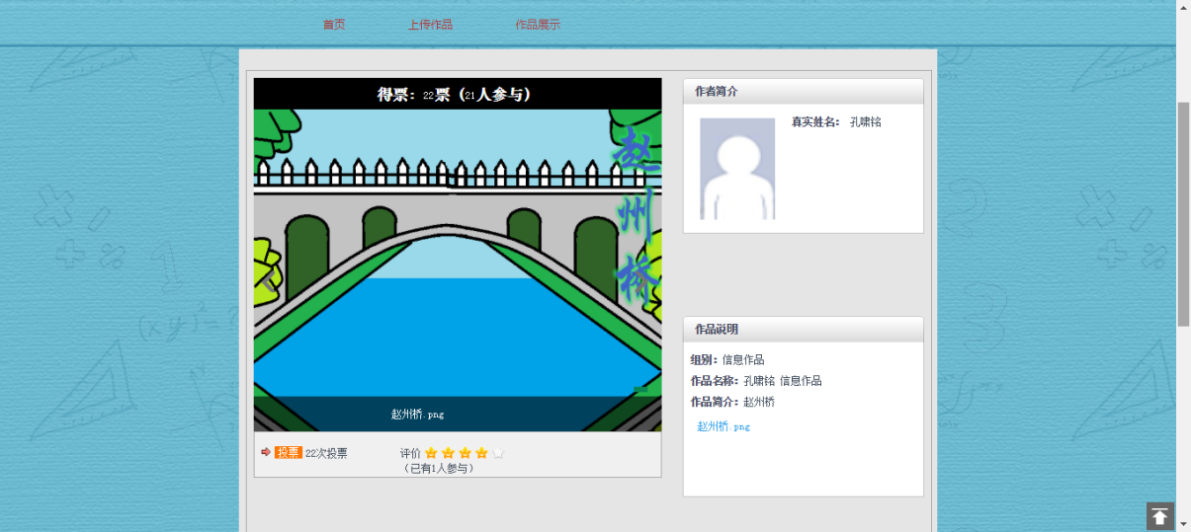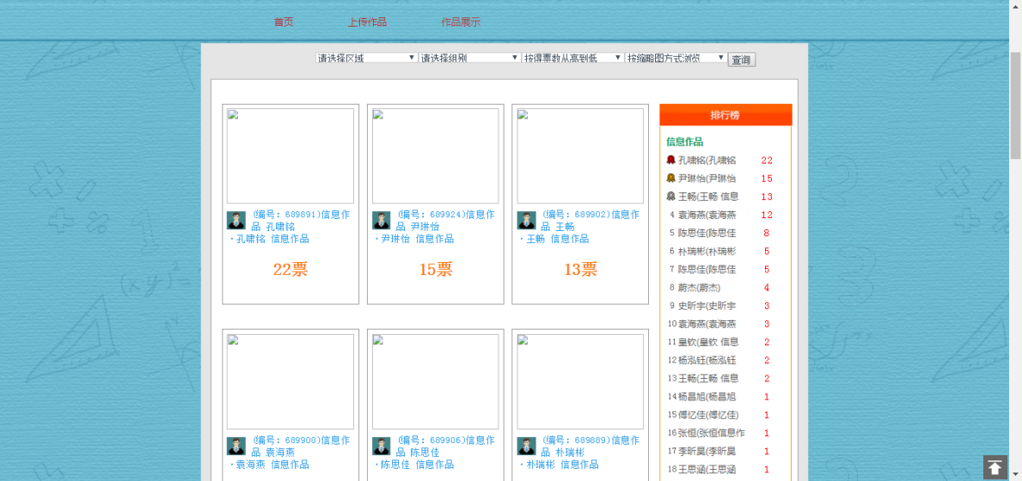

通过2019-2020学年第一学期开展的过程性评价，学生对信息技术课的学习兴趣得到了明显的提升，有效的提高了学生的信息素养。

在“停课不停学”期间，小学信息技术课程由于空间限制和硬件限制，利用市平台、区平台提供的学习资料，通过平台、微信为学生推送课堂实录、微课、导学案等学习资料，并结合学习内容在天津市网络学习空间人人通发布了“学生信息作品征集活动”，将作品要求和评价表发给学生，鼓励条件允许的学生将自己创作的作品上传到活动页面。针对已经上传的作品，教师和学生采用平台点评、为其投票等形式对学生作品进行点评，并将优秀作品情况截图发到班级群中，供其他学生观摩、学习（见下图）。

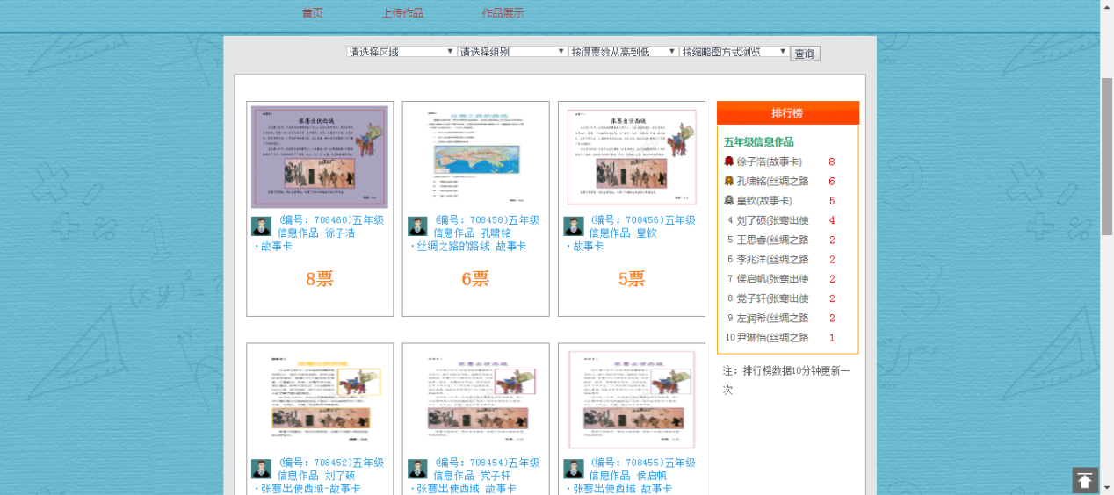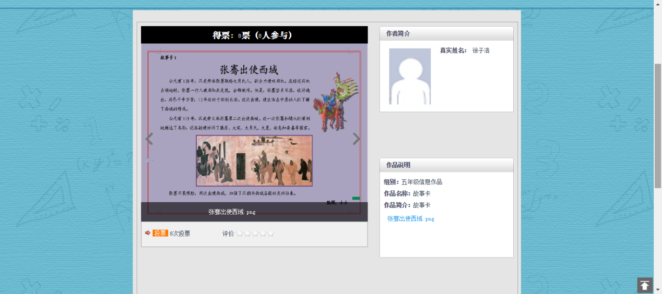

经过一段时间的过程性评价，学生对信息技术课的学习兴趣得到了明显的提升，有效的提高了学生的信息素养。但在实际实施过程中，可能会遇到各种各样的问题，就需要教师运用教学经验和教学智慧不断研究，以进一步提升信息技术教学质量。

参考文献：

[1]教育部印发《教育信息化2.0行动计划》[J]. 徐靖程. 中小学信息技术教育. 2018(05)

[2]过程性评价:关于学习过程价值的建构过程[J]. 谢同祥,李艺. 电化教育研究. 2009(06)

[3]网络学习空间的发展:内涵、阶段与建议[J]. 杨现民,赵鑫硕,刘雅馨,潘青青,陈世超. 中国电化教育. 2016(04)

